Муниципальное дошкольное образовательное учреждение
«Детский сад №117»
2 корпус

Проект
«Зимние виды спорта»

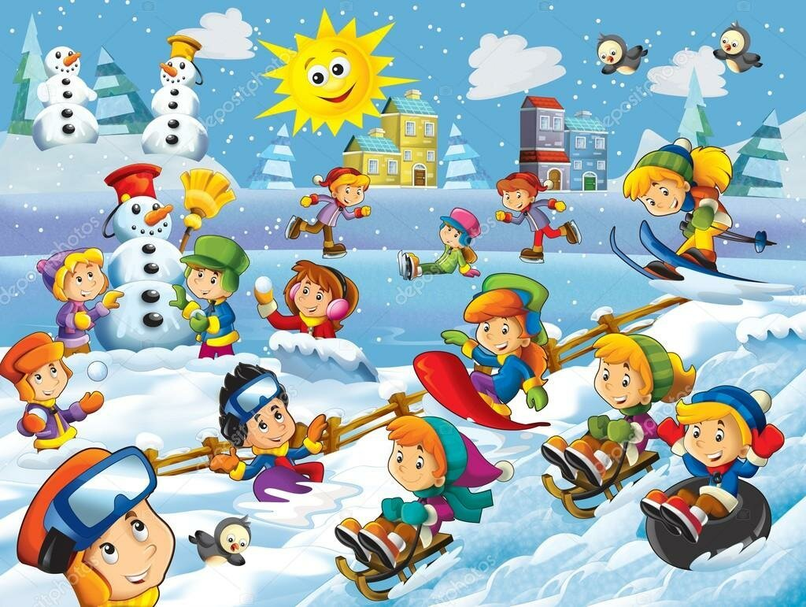

Саранск-2022
Тип проекта: информационно – игровой.
Продолжительность проекта: краткосрочный.
Участники проекта: дети средней группы, воспитатели, физинструктор, родители.
Итоговый продукт проекта: Спортивное развлечение «Зимние забавы».
Цель проекта:
Формирование представлений о здоровом образе жизни, приобщение детей к здоровому образу жизни через знакомство с зимними видами спорта.
Задачи:
Образовательные:
Выявить интересов, способностей детей в двигательной деятельности и реализация их через систему оздоровительной работы
Формировать жизненно необходимые двигательные умения и навыки детей.
Оздоровительные:
Укрепить физическое и психическое здоровье детей.
Повышать защитные свойства организма и устойчивости к заболеваниям, средствами движения, познания о здоровом образе жизни, дыхательной гимнастики, массажа, закаливания.
Воспитательные:
Воспитывать потребности в здоровом образе жизни, потребность в физических упражнения и играх.
Воспитывать организованность, трудолюбие, целеустремлённость, взаимопомощь.
Предполагаемый результат:

Для детей:
Сформированные знания детей о зимних видах спорта
Уточняются представления о труде спортсменов (требования к физподготовке, одежда, атрибуты)
Осознанное отношение к своему здоровью.
Проявление интереса к занятиям физкультурой и спортом.
Для родителей:
обогащение отношений в семье по средствам повышения интереса к физической культуре и спорту.
Расширять пути взаимодействия работников детского сада и родителей.

Актуальность проекта.
Здоровье – главное достояние каждого человека. Оно является основой для развития ребенка. В дошкольном возрасте закладывается фундамент здоровья ребенка, формируются основные движения, осанка, приобретаются базовые физические качества, вырабатываются черты характера, без которых невозможен здоровый образ жизни. При недостаточной двигательной активности ребенка происходит снижение физической работоспособности ребенка. Главенствующая роль в пропаганде здорового образа жизни отводится семье. В условиях современной жизни у большинства людей наблюдается низкий интерес к двигательной активности. С целью повышения мотивации к занятиям физической культурой и спортом я решила реализовать проект «Зимние виды спорта».

Реализация проекта.

1.Подготовительный этап
Подбор иллюстраций о зимних видах спорта, создание картотеки стихов и загадок о зимних видах спорта, подготовка беседы «Зимние виды спорта» и презентации «Зимние виды спорта», подбор подвижных и спортивных игр

2.Основной этап
Тематический план мероприятий

Вид деятельности | Программное содержание
Беседа «Зимние виды спорта»  Просмотр презентации «Зимние виды спорта» | познакомить детей с зимними видами спорта, развивать речевые навыки.
Физкультминутка «Мы на лыжах в лес идем». | развивать умения сочетать речь с движениями, формировать речевые навыки, обогащать двигательные умения и навыки.
спортивное развлечение  «Зимние забавы». | воспитывать чувства товарищества и спортивного характера.
Театрализованные этюды «Зимние виды спорта».  биатлон, катание на сноуборде и т.д.) | развивать интерес детей к театрализованным играм, формировать умение имитировать в жестах и движениях (ходьба на лыжах, фигурное катание, показывать зимние виды спорта движения, подражая действиям воспитателя.
Подвижные игры:  «Два Мороза»,  «Попади в цель», «Снежная королева». | Приобщать детей к традициям большого спорта; развивать быстроту, ловкость, силу, точность, выносливость; продолжать формировать знания о зимних видах спорта.
Спортивное упражнение: ходьба на лыжах | учить детей умению ходить ступающим шагом, сохранять равновесие при движении маленькими и большими шагами, познакомить детей с техникой скользящего шага. Развитие интереса к занятиям спортом, выносливость, воспитывать смелость.
Загадывание загадок о зимних видах спорта | развивать логическое мышление, память, внимание, расширять представления детей о зимних видах спорта, обогащать и активизировать словарь по теме.
Раскрашивание раскрасок о зимних видах спорта | Цель: развитие творческих способностей детей, закрепить умение раскрашивать картинки цветными карандашами, не выходить за контур рисунка, формирование умения регулировать нажим.
Взаимодействие с родителями:
Консультация «Зимние игры и забавы».

3.Заключительный этап
Презентация проекта «Зимние виды спорта».
Видеоотчет о проведении спортивного развлечения «Зимние забавы».

